Раздел 4.

Экономическая часть

4.1. Использование функционально-стоимостного анализа для технико-экономического обоснования проектируемого изделия “Привод горизонтального наведения”

  - 1.Введение
Функционально-стоимостной анализ (ФСА) – метод системного исследования функций, работоспособности различных объектов и затрат на их реализацию. Наиболее широко ФСА в настоящее время применяется для техническох объектов-изделий, их частей и деталей, оборудования, технологических процессов производства. Основная цель анализа при этом – выявление резервов снижения затрат на исследования и разработки, производство и эксплуатацию рассматриваемых объектов. Кроме конструирования и технологии технических объектов в поле деятельности ФСА в настоящее время включаются организационные и управленческие процессы, производственные структуры предприятий, объединений и научно-исследовательских организаций. Если исходить из общей предпосылки системного анализа, то объектом ФСА может быть любой элемент сложной производственно-экономической системы народного хозяйства, отвечающий требованиям выделенных выше признаков.
Развитие теории ФСА нашло широкое применение в отраслях машиностроения, электротехнической и электронной промышленности. Это связано с системностью метода, ставящего своей задачей в каждом конкретном случае выявить структуру рассматриваемого объекта, разложить его на простейшие элементы, дать им двойственную оценку (со стороны потребительской стоимости – интегрального качества и со стороны стоимости затрат на исследования, производство и эксплуатацию). В силу своей системности ФСА позволяет выявить в каждом изучаемом объекте причинно-следственные связи между качеством – эксплуатационно-техническими характеристиками и затратами. На основе этого создаются основания для исключения механических методов планирования затрат от достигнутого уровня, установления нормативов на основе сложившегося уровня трудоёмкости себестоимости и расхода материалов.
Достоинством ФСА является наличие достаточно простых расчётных и графических методов, позволяющих дать двойственную количественную оценку выявленных причинно-следственных связей. Это достоинство ставит ФСА в ряд наиболее эффективных методов анализа не только технических, но и производственно-экономических систем, структур, методов организации и планирования, управления производством и научными исследованиями. Однако работы по ФСА проводятся в отрыве от экономических расчётов на предприятиях и в объединениях. Поэтому экономические нормативы действующего производства не охвачены функциональным подходом, базируются на предметном экономическом анализе, планировании от достигнутого уровня.
Функционально-стоимостной анализ управленческих систем позволяет выполнить следующие виды работ :
Определение и проведение общего анализа себестоимости бизнес-процессов на предприятии (маркетинг, производство продукции и оказание услуг, сбыт, менеджмент качества, техническое и гарантийное обслуживание и др.);
Проведение функционального анализа, связанного с установлением и обоснованием выполняемых структурными подразделениями предприятий функций с целью обеспечения выпуска продукции высокого качества и оказания услуг;
Определение и анализ основных, дополнительных и ненужных функциоальных затрат;
Сравнительный анализ альтернативных вариантов снижения затрат в производстве, сбыте и управлении за счёт упорядочения функций структурных подразделений предприятия;
Анализ интегрированного улучшения результатов деятельности предприятия.
В настоящее время метод ФСА стал всеобъемлющим инструментом оценки систем, процессов и концепций.

4.1.2. Основные термины и определения.
Функционально-стоимостной анализ – метод комплексного системного исследования функций объектов, направленный на обеспечение общественно необходимых потребительских свойств объектов и минимальных затрат на их проявление на всех этапах жизненного цикла.
Объект ФСА – изделие, технологический процесс, производственная организационная структура, а также их отдельные элементы, подвергаемые исследованию в целях выбора оптимального варианта реализации выполняемых ими основных функций при минимальных затратах.
Функция – внешнее проявление свойств объекта (отвечает на вопрос: “Что должен делать объект?”) в определённых условиях, сущность объекта. Конструкция – форма проявления функции.
Носитель функции – материальный или иной объект либо отдельные его элементы (конструктивные, технологические и т.д.), а также их совокупность, реализующие функцию.
Классификация функций – группировка функций по определённым признакам. Различают следующие группы :
- По области проявления: общеобъектные (внешние), внутриобъектные (внутренние);
- По роли в удовлетворении потребностей: среди внешних – главные (эксплуатационные) и второстепенные; среди внутренних – основные (рабочие) и вспомогательные;
- По стеени необходимости: необходимые (полезные), излишние (бесполезные, вредные);
- По характеру проявления: номинальные (требуемые), действительные (реализуемые), потенциальные.
Функционально-структурная модель (ФСМ) – условное изображение исследуемого объекта в форме матрицы (графа), получаемое путём совмещения структурно-элементной и функциональной моделей.
Функционально-стоимостная диаграмма (ФСД) – графическое представление соотношений значимости (роли) функций, качества их исполнения и затрат на реализацию.
Обобщённый (комплексный ) показатель качества исполнения функции – безразмерная величина, служащая для выбора способа осуществления функции, определяемая на основе экспертных оценок значимости данной функции и единичной оценки качества исполнения функции данным способом. Характеризует технический уровень конструкторско-технологического решения.

4.1.3. Выбор стратегии, области и уровня ФСА.
Различают прямую и обратную стратегию ФСА. Прямая направлена непосредственно на создание совершенного, экономичного и надёжного изделия. Обратная стратегияя предполагает совершенствование самого ФСА, т.е. его методики, организации нормативного обеспечения. Прямая стратегия предпочтительнее, т.к. больше соответствует целям и задачам дипломного проектирования. Чаще других используются такие формы прямой стратегии как конструктивно-структурная и функционально-последовательная. Для данного случая подходит функционально-последовательная стратегия. Такая стратегия типична для ФСА информационно-измерительных систем, т.к. принятие решений по способу исполнения функции одного из элементов изделия оказывает влияние на выбор количества и типа других элементов, т.е. на структуру изделия в целом.

4.1.4. Функционально – структурный анализ.
Проведём изучение объекта с целью определения основных направлений его совершенствования. Для этого используем функционально-последовательную стратегию ФСА. Разбивку изделия на элементы проведём в соответвие со фукциональной схемой привода (см рис. на стр. приложения).
По каждой функции необходимо выявить возможно большее количество способов её осуществления (см. Приложение стр. ). Установив ряд способов осуществле-ния функций, сформируем ряд альтернатив. После отклонения вариантов, не удовлетворяющих требованию технического задания, останутся вполне конкурентоспособные альтернативы (табл. 4.1.). Затем выбирают лучший вариант.

Таблица. 4.1

№ п.п | Элемент | Основная функция | Способы осуществления функции
№ п.п | Элемент | Основная функция | 1 | 2 | 3
1 | Следящий привод | Вращает объект управления в соответствии с заданным законом движения | Цифровой с дискретными средствами коррекции | Цифровой с непрерывной последоват. коррекцией | Непрерывный
2 | Источник управляющего сигнала | Задаёт управ-ляющее воздействие | Импульсный | Импульсный | Аналоговый
3 | Датчик угла | Преобразует угловое положение ротора в напряжение тока | СКВТ | Электронный аналог СКВТ-приёмника  (в составе ФСР) | СКВТ-приёмник  (в составе ФСР)
4 | Формирователь сигнала рассогласо-вания | Формирует сигнал рассогласо-вания | На базе микро-контроллера | Цифровой | СКВТ-датчик + СКВТ-приёмник
5 | Последоват. Корректирующ. устройство | Придаёт СП требуемые динамические свойства | Дискретная  (на базе микро-контроллера) | Дискретная  (на базе микро-контроллера) | Аналоговая (RС-контур, дифференцир-ующий контур)
6 | Параллельное корректирующ. устройство | Придаёт СП требуемые динамические свойства | Дискретная  (на базе микро-контроллера) | Аналоговая (RC-контур + АЦП) | Аналоговая (RС-контур)
7 | Датчик скорости | Преобразует скорость ротора в напряжение тока | Тахогенератор | Тахогенератор | Тахогенератор
8 | Датчик ускорения | Преобразует ускорение ротора в напряжение тока | Сериесный резистор | Сериесный резистор | Сериесный резистор
9 | Предварит. усилитель | Усиливает сигнал до значений, необх. Для управления УМ, осущ. регулировку и др. | Микро-контроллер | Микро-контроллер | Транзис-торный
10 | Усилитель мощности | Усиливает сигнал до значения, необх. Для управления ИД | Транзис-торный | Транзис-торный | ЭМУ
11 | Механическая передача |  | Редуктор | Редуктор | Редуктор

4.1.4.1.Сравнение сформированных альтернатив по техническому уровню.
В таблице 4.2. каждой паре альтернатив соответствуют две ячейки 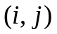и 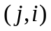. Если технический уровень альтернативы 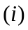 выше технического уровня альтернативы 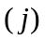, то в ячейке проставляют 1, и наоборот.
В последней колонке табл.4.2 весовые коэффициенты 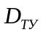(технический уровень соответствующих альтернатив).
Таблица 4.2..
Номер варианта  (альтернативы) | Номер варианта (альтернативы) |  |  | 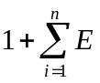 | 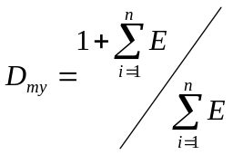
Номер варианта  (альтернативы) | 1 | 2 | 3
1 | - | 1 | 1 | 3 | 0,5
2 | 0 | - | 1 | 2 | 0,33
3 | 0 | 0 | - | 1 | 0,17
Итого |  |  |  | 6 | 1

4.1.4.2. Сравнение сформированных альтернатив по стоимости
Аналогично можно получить весовые коэффициенты 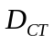 (затраты на осуществление соответствующего варианта изделия).
Таблица 4.3.
Номер варианта  (альтернативы) | Номер варианта (альтернативы)
Номер варианта  (альтернативы) | 1 | 2 | 3
1 | - | 0 | 0 | 1 | 0.17
2 | 1 | - | 1 | 3 | 0.5
3 | 1 | 0 | - | 2 | 0.33
Итого |  |  |  | 6 | 1

4.1.4.3. Функционально-стоимостная гистограмма.
В результате построения функционально-стоимостной гистограммы получаются два вектора-столбца значений 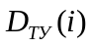 и 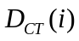. Здесь - число функций в модели, величины  отражают долю влияния данной функции на технический уровень изделия и долю затрат на исполнение функции в себестоимости изделия.
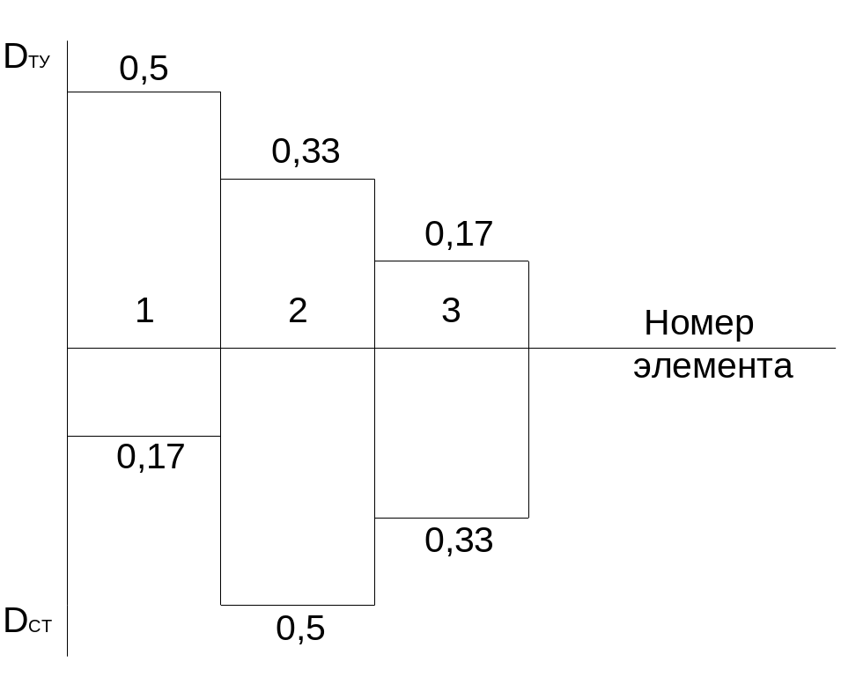
4.1.4.4. Оценка способов исполнения функций.
a) по техническому уровню – матрица U(i,j)
б) по стоимости – матрица С(i,j)
Следующие далее таблицы составлены аналогично таблицам 3 и 4.
1. Источник управляющего сигнала
а)
№ п.п. | 1 | 2 | 3
1 | - | 0 | 1 | 2
2 | 0 | - | 1 | 2
3 | 0 | 0 | - | 1

б)
№ п.п. | 1 | 2 | 3
1 | - | 0 | 1 | 2
2 | 0 | - | 1 | 2
3 | 0 | 0 | - | 1

2. Датчик угла
а)
№ п.п. | 1 | 2 | 3
1 | - | 1 | 0 | 2
2 | 0 | - | 0 | 1
3 | 0 | 1 | - | 2

б)
№ п.п. | 1 | 2 | 3
1 | - | 0 | 1 | 2
2 | 1 | - | 1 | 3
3 | 0 | 0 | - | 1

3. Формирователь сигнала рассогласования
а)
№ п.п. | 1 | 2 | 3
1 | - | 1 | 1 | 3
2 | 0 | - | 1 | 2
3 | 0 | 0 | - | 1

б)
№ п.п. | 1 | 2 | 3
1 | - | 0 | 1 | 2
2 | 1 | - | 1 | 3
3 | 0 | 0 | - | 1

4. Последовательное корректирующее устройство
а)
№ п.п. | 1 | 2 | 3
1 | - | 0 | 1 | 2
2 | 0 | - | 1 | 2
3 | 0 | 0 | - | 1

б)
№ п.п. | 1 | 2 | 3
1 | - | 0 | 0 | 1
2 | 0 | - | 0 | 1
3 | 1 | 1 | - | 3

5. Параллельное корректирующее устройство
а)
№ п.п. | 1 | 2 | 3
1 | - | 1 | 1 | 3
2 | 0 | - | 0 | 1
3 | 0 | 1 | - | 2

б)
№ п.п. | 1 | 2 | 3
1 | - | 1 | 1 | 3
2 | 0 | - | 1 | 2
3 | 0 | 0 | - | 1

6. Датчик скорости
а)
№ п.п. | 1 | 2 | 3
1 | - | 0 | 0 | 1
2 | 0 | - | 0 | 1
3 | 0 | 0 | - | 1

б)
№ п.п. | 1 | 2 | 3
1 | - | 0 | 0 | 1
2 | 0 | - | 0 | 1
3 | 0 | 0 | - | 1

7. Датчик ускорения
а)
№ п.п. | 1 | 2 | 3
1 | - | 0 | 0 | 1
2 | 0 | - | 0 | 1
3 | 0 | 0 | - | 1

б)
№ п.п. | 1 | 2 | 3
1 | - | 0 | 0 | 1
2 | 0 | - | 0 | 1
3 | 0 | 0 | - | 1

8. Предварительный усилитель
а)
№ п.п. | 1 | 2 | 3
1 | - | 0 | 1 | 2
2 | 0 | - | 1 | 2
3 | 0 | 0 | - | 1

б)
№ п.п. | 1 | 2 | 3
1 | - | 0 | 1 | 2
2 | 0 | - | 1 | 2
3 | 0 | 0 | - | 1

9. Усилитель мощности
а)
№ п.п. | 1 | 2 | 3
1 | - | 0 | 1 | 2
2 | 0 | - | 1 | 2
3 | 0 | 0 | - | 1

б)
№ п.п. | 1 | 2 | 3
1 | - | 0 | 0 | 1
2 | 0 | - | 0 | 1
3 | 1 | 1 | - | 3

10. Редуктор
а)
№ п.п. | 1 | 2 | 3
1 | - | 0 | 0 | 1
2 | 0 | - | 0 | 1
3 | 0 | 0 | - | 1

б)
№ п.п. | 1 | 2 | 3
1 | - | 0 | 0 | 1
2 | 0 | - | 0 | 1
3 | 0 | 0 | - | 1

4.1.4.5. Весовые коэффициенты
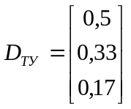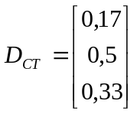

4.1.4.6. Матрица оценки технического уровня.

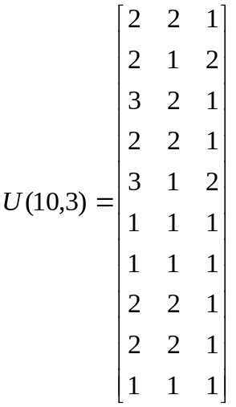

4.1.4.7. Матрица оценки затрат.

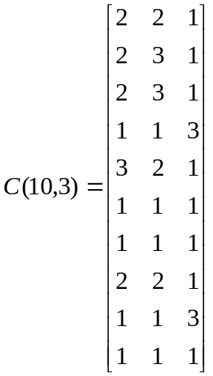
4.1.4.8. Формирование и оценка лучшего варианта изделия.
Матрицы 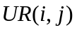 и 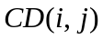 получаем путём построчного умножения матриц 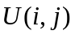 и 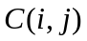 на элементы вектор-столбцов и .
В качестве критерия для отбора лучшего варианта используем критерий :
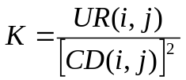
Эта величина характеризует качество или технический уровень элемента, приходящийся на единицу затрат. Знаменатель возведён в квадрат, чтобы разделить варианты, которые при разных величинах 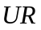 и  имеют одинаковое значение . Выполним расчёт величины для значений матриц и . Получим матрицу критериев 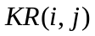

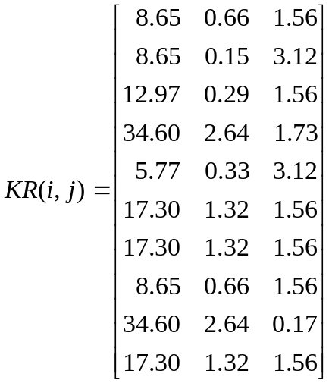

  - Выбор лучшего варианта
В результате проведённого функционально-стоимостного анализа следящего привода горизонтального наведения было определено, что оптимальным является следующий вариант изделия:
Цифровой следящий привод с дискретными средствами коррекции, в состав которого входят :
- Источник управляющего сигнала – импульсный;
- Датчик угла – СКВТ;
- Формирователь сигнала рассогласования, предварительный усилитель, последовательное и параллельное корректирующие устройства – микроконтроллер;
- Датчик скорости – тахогенератор;
- Датчик ускорения – сериесный резистор;
- Транзисторный усилитель мощности;
- Редуктор.
Проведённый функционально-стоимостной анализ подтверждает обоснованность выбранных элементов проектируемого изделия.

